注册功能模块

要求使用邮箱注册

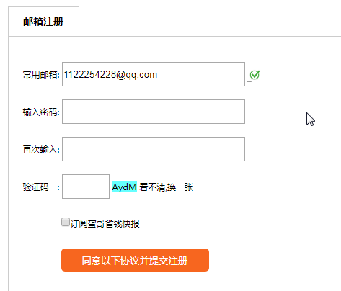

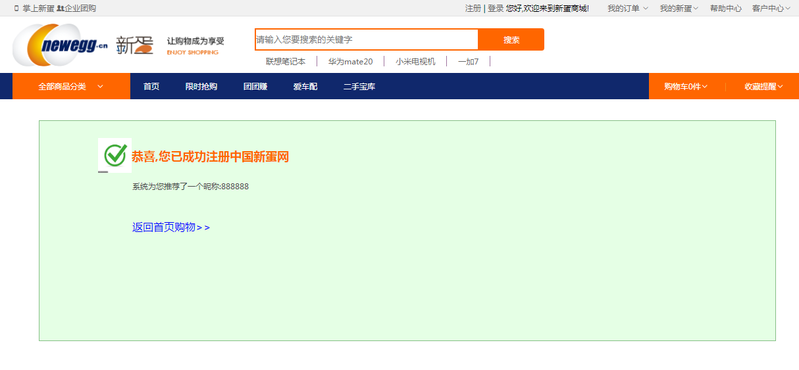

登录页面功能

要求使用邮箱登录

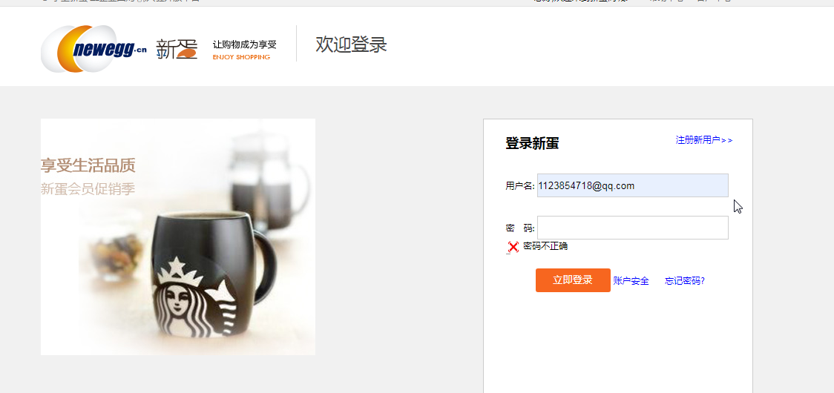

首页登录入口

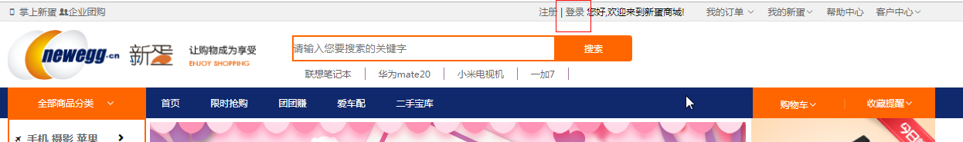

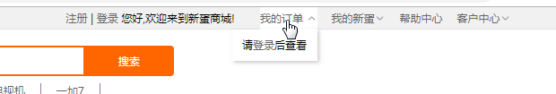

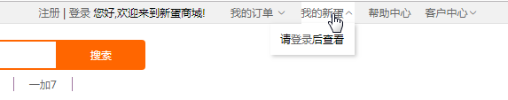

搜索框输入关键字功能

关键字(电脑,手机,苹果,联想,华为,小米,一加)

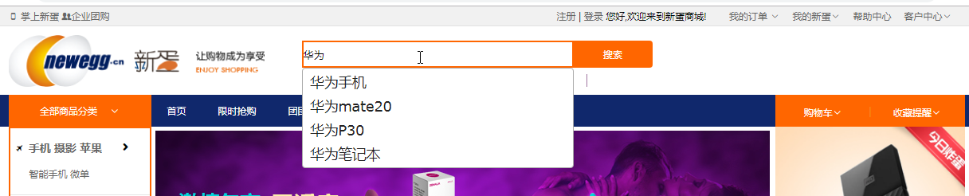

鼠标滑到侧边导航栏出现二级菜单

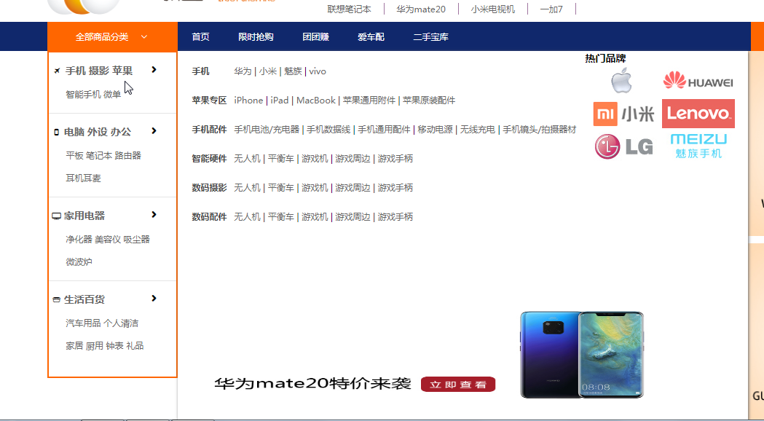

点击导航菜单里面的商品,可以跳转至列表页

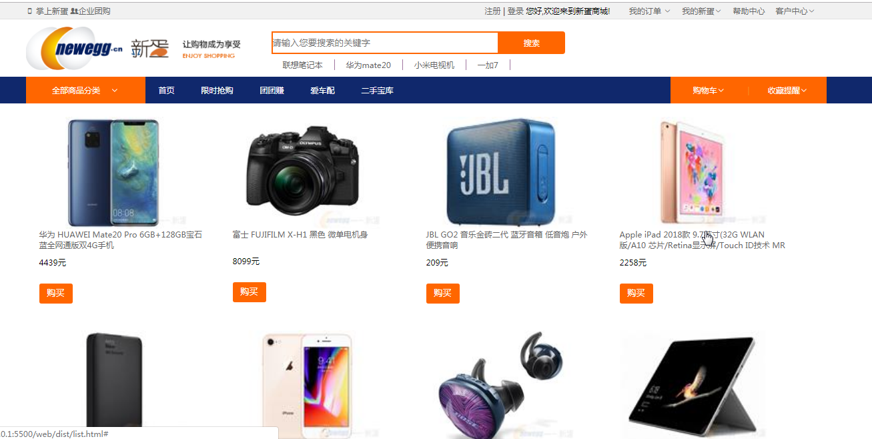

在列表页点击购买按钮,会跳转至购物车,并显示要购买的商品

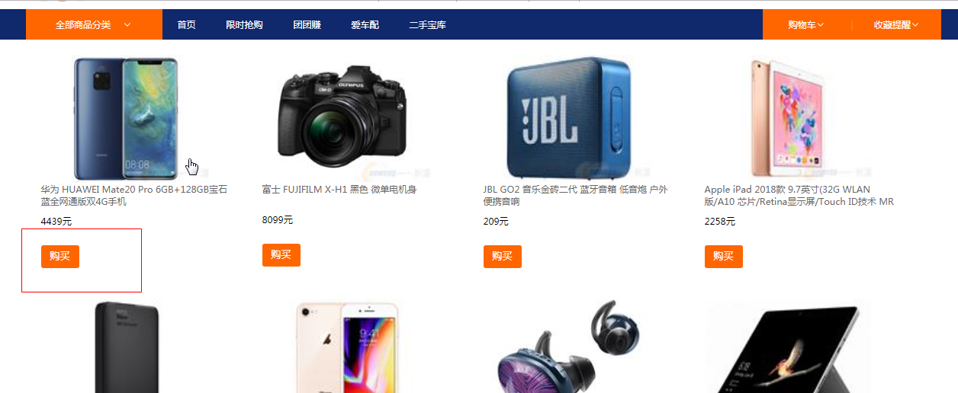

在列表页点击商品图片,可跳转至对应商品详情页

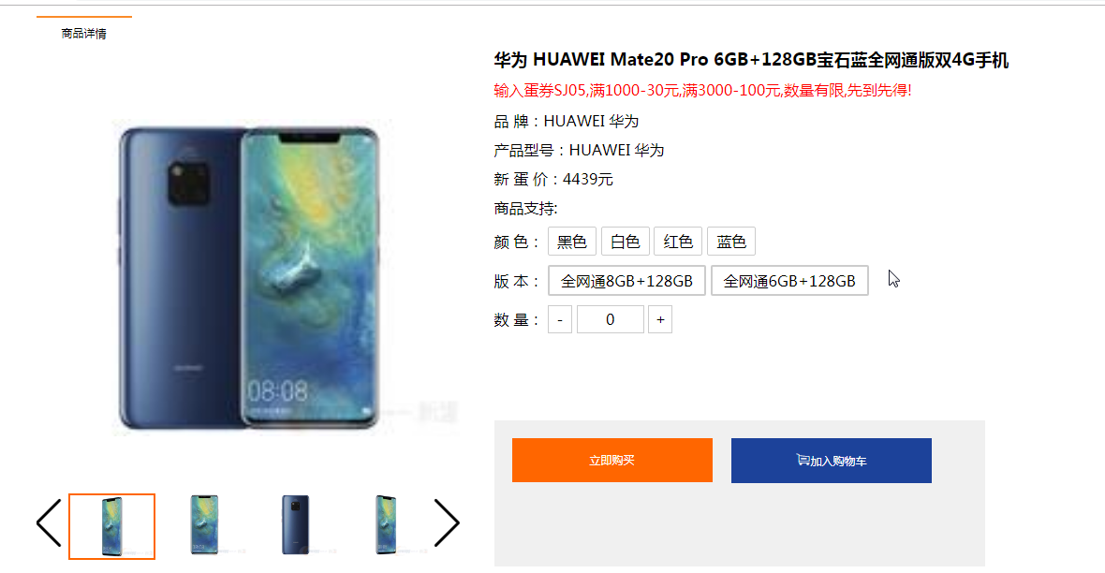

在商品详情页,选择商品数量后,点击立即购买,可跳转至购物车页

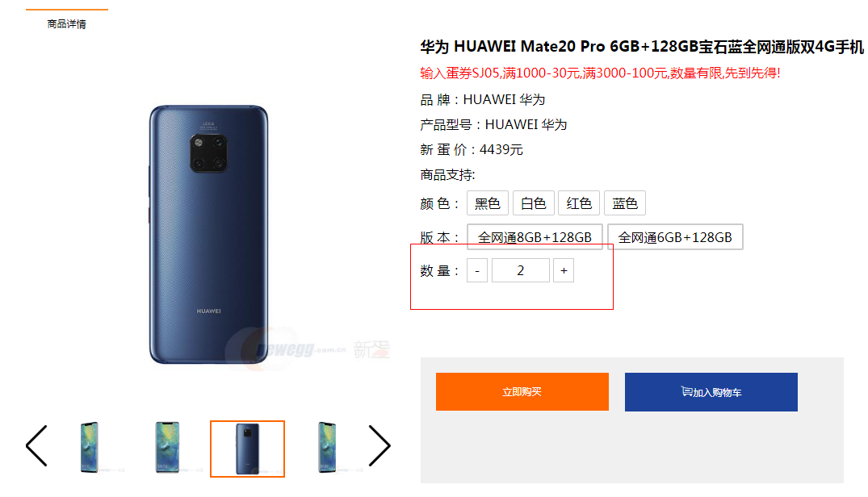

在商品详情页,选择商品数量后,点击加入购物车后,提示添加购物车成功

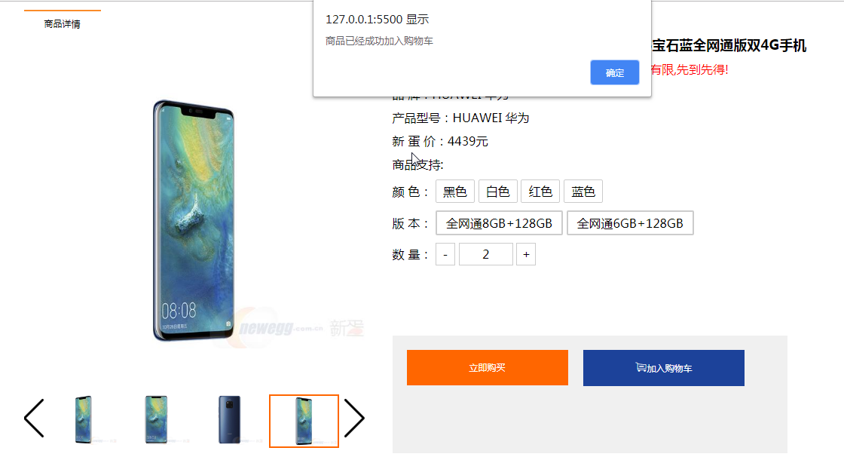

鼠标放在购物车上显示购物车内容

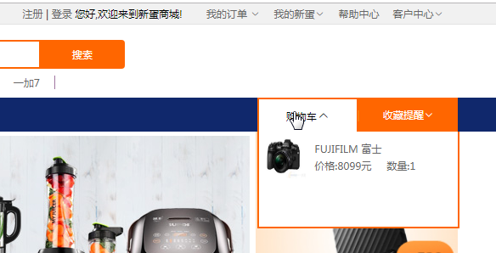

购物车功能

1.点击+号,可以增加商品数量

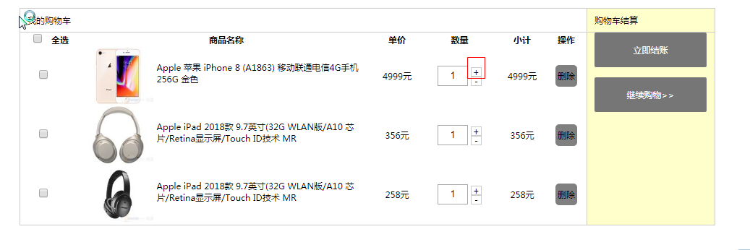

2.点击-号,可以减少商品数量,商品数量至少为1

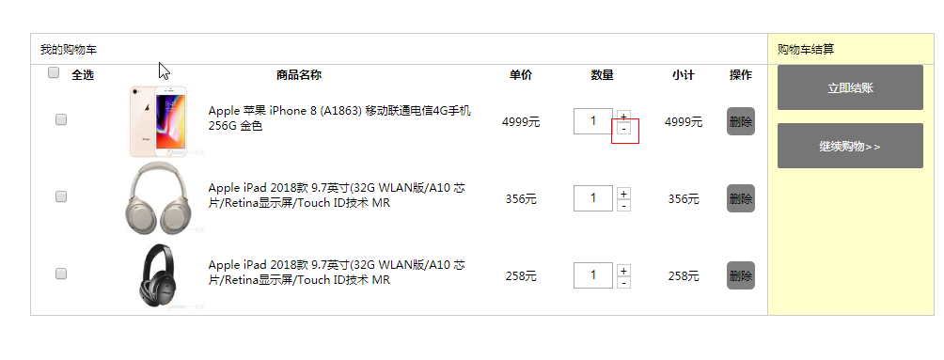

3.点击删除按钮,会提示是否删除商品,选择是,会删除商品,选择否,将关闭对话框,不会删除商品

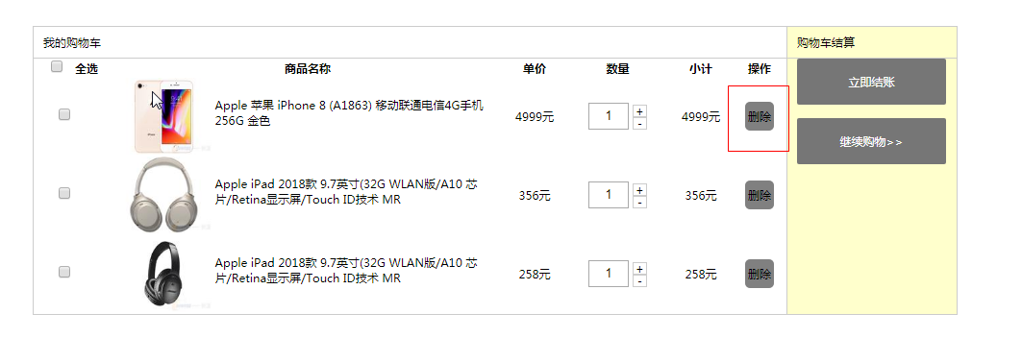

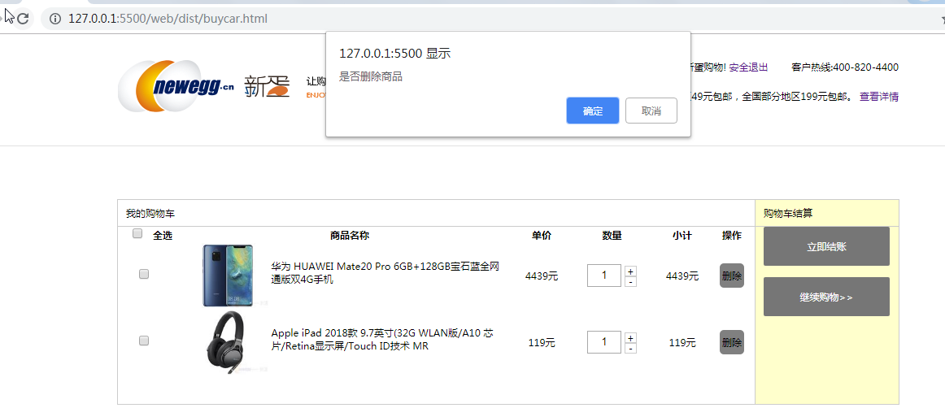

4.点击全选,后勾选全部商品,并且右边的立即购买和继续购物会变颜色

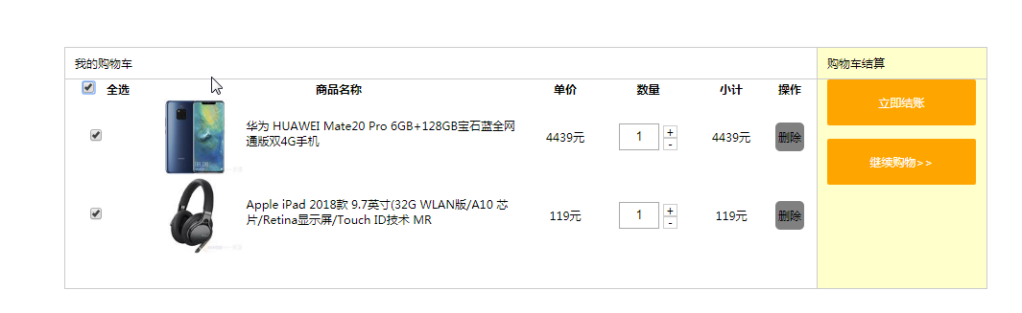

5.将所有商品选择按钮选中后,全选按钮才会被选中

6.点击继续购物,可以跳转至商品详情页